Indicação nº ____/2014
Excelentíssimo Senhor
FERNANDO ROSA VALLE
Presidente da Câmara de Vereadores
Canela – RS

Senhor Presidente

O vereador signatário, no uso de suas atribuições legais e regimentais, solicita que após aprovado pelo plenário, seja encaminhado ao Senhor Prefeito Municipal a presente Indicação onde se sugere ao Executivo Municipal para que seja feito uma parada de ônibus junto a rodovia ERS 235, km 46, para atender aos funcionários da empresa Dauper e alunos do Senai no Distrito Industrial de Canela.

Justificativa
Tal solicitação tem por objetivo atender aos alunos do Senai e aos funcionários da empresa Dauper que esta iniciando suas atividades na nova fabrica no Distrito Industrial de Canela.

Câmara de Vereadores, 18 de setembro de 2014.

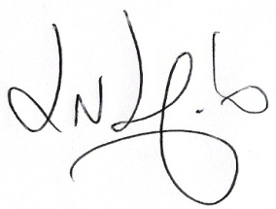
Luciano Melo
Vereador - PMDB

